Школьный этап
Всероссийской олимпиады школьников по географии
7 класс, 2022-2023 учебный год
Максимальный балл – 50
КЛЮЧИ

АНАЛИТИЧЕСКИЙ РАУНД
Задание 1
(за каждый верный ответ– по 1 баллу, максимальное количество баллов– 10)

Внимательно прочтите текст. Вставьте пропущенные слова.
У большинства планет Солнечной системы есть _______________________.
У Марса их ______, у Земли он один. Его зовут ___________. Она обращается вместе с Землей вокруг ___________. В дневное время ее поверхность прогревается до +130 ⁰С, а ночью остывает до -150⁰С. Это связано с тем, что у нее нет________________. Её поверхность покрыта ____________, которые образовались из-за падения _____________. Она оказывает заметное влияние на Землю, вызывая __________и _______________ в океанах и морях. Когда Земля, она и Солнце оказываются на одной линии, земляне могут наблюдать ____________________________.
У большинства планет Солнечной системы есть спутники. У Марса их два, у Земли он один. Его зовут Луна. Она обращается вместе с Землей вокруг Солнца. В дневное время ее поверхность прогревается до +130 ⁰С, а ночью остывает до -150⁰С. Это связано с тем, что у нее нет атмосферы. Её поверхность покрыта кратерами, которые образовались из-за падения метеоритов. Она оказывает заметное влияние на Землю, вызывая приливы и отливы в океанах и морях. Когда Земля, она и Солнце оказываются на одной линии, земляне могут наблюдать солнечные затмения.
Задание 2
(за каждый верный ответ– по 1 баллу, максимальное количество баллов– 10)

Внимательно рассмотрите рисунки (рисунок 1 и рисунок 2).
Что общего между изображениями на рисунках 1 и 2. Оба относятся к вулканической (поствулканической) деятельности (1б)
Что изображено (какой объект) на рисунке 1? Грязевой вулкан (1б)
Что изображено (какой объект) на рисунке 2? Извержение вулкана (вулкан) (1б)
Где в России расположены геологические образования как на рис.2.? П-ов Камчатка (1 б)
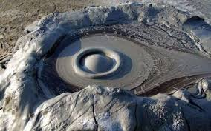Рис.1 | 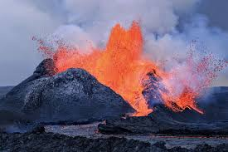 Рис.2
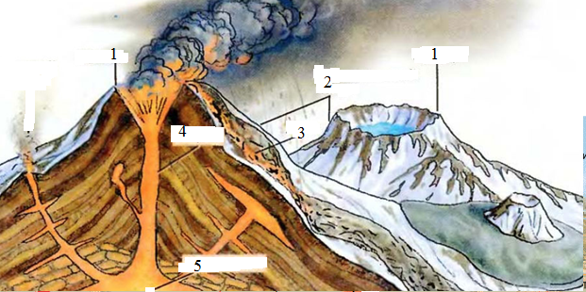 Рис.3
Внимательно рассмотрите рисунок 3. Впишите в таблицу элементы изображенной на рисунке формы рельефа в соответствии с номерами на изображении.
Номер на рисунке | Что обозначает соответствующий номер на рисунке
1 | Кратер (1б)
2 | Вулканический конус (1б)
3 | Лава (1б)
4 | Жерло (1б)
5 | Очаг магмы. (1б)
На какой планете находится самый высокий объект, изображенный на рисунке 3? На Марсе (вулкан Олимп). (1б)
Задание 3
(за верный ответ на каждый вопрос – по 4 балла, максимальное количество баллов– 12)
Установите соответствие. В свободные ячейки впишите верный ответ.
За каждое верное соответствие – 1 балл, максимум баллов – 4.
А) Найдите или дополните соответствие: река – устье
Река | Устье
1) Миссисипи | а) Гвинейский залив
2) Нигер | б) Персидский залив
3) Тигр | в) Бенгальский залив
4) Ганг | г) Мексиканский залив
1 – г, 2 – а, 4 – в.
Б) Найдите и дополните соответствие: материк – животное
Материк | Животное
1) Австралия | а) бизон
2) Южная Америка | б) бегемот
3) Африка | в) муравьед
4) Северная Америка | г) утконос
1- г, 2 – в, 4 – а
В) Найдите и дополните соответствие: материк – государство
Материк | Государство
1) Евразия | а) Мексика
2) Южная Америка | б) Эфиопия
3) Африка | в) Бразилия
4) Северная Америка | г) Саудовская Аравия
1- г, 2 – в, 4 – а

ТЕСТОВЫЙ РАУНД
(максимальное количество за задание – 18 баллов)
(за каждый верный ответ - 1 балл)

- Какой масштаб карты будет самым мелким?
а) в 1 см 100 км, б) в 1 см 100 м, в) в 1 см 1000 м, г) в 1 см 1000 км.
- Назовите прибор, который не используется при наблюдении за погодой
а) барометр, б) термометр, в) термограф, г) сейсмограф.
- Какому азимуту соответствует северо-восточное направление?
а) 45°, б)135°, в) 225°, г) 180°.
- Какая горная порода не относится к осадочным?
а) песок, б) пемза, в) известняк, г) все породы осадочного происхождения.
- На какой широте полуденное Солнце находится в зените в день летнего солнцестояния?
а) 23,5° с.ш.; б) 23,5° ю.ш; в) 0°; г) 90° с.ш.
- Какую планету можно увидеть на небе сразу после захода или восхода Солнца?
а) Меркурий, б) Венера, в) обе планеты, г) ни одной из них.
- Какая из перечисленных планет не является газовым гигантом?
а) Сатурн, б) Юпитер, в) Марс, г) Уран.
- В каком государстве Новый год – летний праздник?
а) Китай, б) Австралия, в) Франция, г) Монголия.
- Какой океан омывает западное побережье материка Северная Америка?
а) Атлантический, б) Тихий, в) Индийский, г) Северный Ледовитый.
- Уберите неверное высказывание о градусной сетке
а) Длина меридиана равна 20 000 км.
б) Длина экватора равна 40075 км.
в) Экватор находится на равном расстоянии от полюсов.
г) Из космоса четко видны на Земле параллели и меридианы.
- В районе акватории каких островов не мог проплавать Васко да Гама во время открытия морского пути в Индию?
а) Азорские о-ва, б) Канарские о-ва, в) Галапагосские о-ва, г) о.Мадагаскар.
- Кто из путешественников, исследователей не имеет отношение Антарктиде?
а) Р. Амундсен, б) Ф. Беллинсгаузен, в) Ю. Лисянский, г) М. Лазарев.
- Чему равна суточная амплитуда колебания температуры, если днем ее максимальное значение было равно +13⁰С, а ночью -5⁰С?
а) 8 ⁰С, б) 13 ⁰С, в) 18 ⁰С, г) 5⁰С.
- Расположите объекты с запада на восток
а) море Лаптевых, б) Карское море, в) Баренцево море, г) Берингово море
в, б, а, г
- Укажите неверное утверждение
а) Кучевые облака не образуются в зимний период.
б) Если выпала роса – дождя не будет.
в) Потепление климата способствует увеличению уровня Мирового океана.
г) На материке Австралия нет областей внутреннего стока.
- К какой Части Света относится остров Калимантан?
а) Евразия, б) Австралия, в) Малайзия, г) Азия.
- Через какой пролив пролегает самый длинный в России мост, открытый в 2018 году?
а) Крымский, б) Керченский, в) Таганрогский, г) Азовский.
- Почему в зоне степей не произрастают леса?
а) деревьям не хватает влаги, б) происходят периодические засухи,
в) территория заболочена, г) деревья не могут прорасти.

